**Поверхностное натяжение**

**Цель урока:**

*1. Образовательная:*учащиеся должны знать основные агрегатные состояния тел; иметь представления о свойствах жидких тел, о верхних слоях жидкости.

*2. Развивающая:* учащихся должны уметь сравнивать и делать выводы; выполнять самостоятельно эксперименты при применении физических приборов и веществ.

*3. Воспитательная: у*чащиеся должны уметь делать выводы.

**Оборудование:**стаканчики: с водой, с мыльной водой, с маслом, с “ферри”, спирт, 2 пипетки, тальк, скрепки, иголка, проволочный каркас с ненатянутой нитью, пустой стаканчик, (все это в 4 экземплярах).

**Тип урока:** экспериментально-исследовательский

Метод урока: частично-поисковый

Ход урока

1. **Организационный момент.**

Приветствие, отметить отсутствующих.

Целеполагания.

1. **Актуализация знаний.**
2. **Физическая минутка.**

Рассчитайтесь на раз, два, три.

Представьте себе что вы молекулы, и покажите как должны располагаться в веществе.

*1 группа* показывает расположение молекул в твердом теле. *2 группа* показывает расположение молекул в газообразном веществе. *3 группа* показывает расположение молекул в жидко образном веществе (учащиеся выстраиваются, так как расположены молекулы в веществе)

1. А теперь покажите как движутся молекулы в каждом своем состоянии.
2. **Повторение.**

*Деление на группы (*Учащиеся делятся на четыре группы. Каждый учащиеся вытягивает свой цвет и рассаживаются по местам).

Выбор лидера группы, оценочный лист.

*Таблица – синтеза (учащиеся должны исходя из ключевого слова познакомить с информацией и доказать почему его теория важна)*

Вспомним основные агрегатные состояния веществ. Твердое тело, жидкость, газ.

1.Вспомним основные свойства твердых тел:

а) не имеют форму

б) сохраняют объем

в) несжимаемы, т.к. молекулы находятся на малых расстояниях друг от друга.

2.Вспомним основные свойства газа:

а) не имеют формы

б) не сохраняют объем

в) сжимаемы, т.к. молекулы находятся на больших расстояниях друг от друга.

3.Вспомним основные свойства жидкостей:

а) не имеют формы  
б) сохраняют объем  
в) несжимаемы, т. к. молекулы жидкости находятся на малых расстояниях друг от друга.

*Самопроверка. (После каждого названного свойства на слайде появляется правильный ответ в таблице)*

*Итоги, обобщение, оценивание.(лидер группы)*

1. **Изучение нового материала**

Сегодня мы познакомимся еще с одним проявлением свойств жидкости.

У вас на партах расположены различные стеклянные колбочки, стаканчики, и вещества. И сейчас мы проделаем ОПЫТЫ.

Для этого мы сделаем их следующим образом. Каждой группе я раздам задания и каждая группа выполняет свое задание. Затем капитан команды выбирает учащегося, который лучше всего сможет повторить этот опыт и объяснить его. И отправляет учащегося в другую группу, который показывает и объясняет опыт. И так четыре раза.

*(Учащимся раздаются задания с выполнением эксперимента. После выполнения эксперимента учащиеся должны описать опыт и сделать вывод.)*

***Задание 1 (****выполняет 1 группа****)***

*Оборудование: небольшой стаканчик, колба с водой и скрепки.*

Проведите эксперимент

1. До краев наполнить стаканчик водой. Можно ли поместить в стаканчик еще что-нибудь (например, скрепки) не пролив воды.
2. В стакан одну за другой погрузите скрепки.
3. Опишите происходящее.
4. Сделайте вывод

***Задание 2 (****выполняет 2 группа****)***

*Оборудование: колба с разбавленным спиртом, пипетка, капля растительного масла.*

Проведите эксперимент

1. В колбу с разбавленным спиртом помещаем пипеткой каплю растительного масла.
2. Опишите происходящее.
3. Сделайте вывод

***Задание 3 (****выполняет 3 группа****)***

*Оборудование: проволочные каркасы с ненатянутой нитью внутри, мыльный раствор*

Проведите эксперимент

1. На столах проволочные каркасы с ненатянутой нитью внутри и погружают их в мыльный раствор, а затем вынимают.
2. Рассмотрите расположение нити на пленке.
3. Прокалите пленку с одной стороны.
4. Опишите происходящее.
5. Сделайте вывод

***Задание 4 (****выполняет 4 группа****)***

*Оборудование: небольшой стаканчик, колба с водой, тальк, капля моющего средства “Ферри”.*

Проведите эксперимент

1. Насыплем на поверхность воды тальк.
2. Теперь капнем из пипетки на поверхность воды маленькую каплю моющего средства «Ферри».
3. Опишите происходящее.
4. Сделайте вывод

После выполнения опыта в группе и его обобщения учащиеся выбирают лидера и он демонстрирует опыт для другой группы. И так в течение всей работы все четыре группы будут ознакомлены со всеми демонстрирующими ранее опытами, показав их остальным группам, учащиеся оценивают друг друга и заполняют оценочный лист.

Лидер каждой группы оглашает результат работы проделанной в течении всей работы.

Работа в тетрадях.

1.Задание: записать определение поверхностного натяжения.

Молекулы поверхностного слоя оказывают молекулярное давление на жидкость, стягивая ее поверхность к минимуму. Этот эффект называют **поверхностным натяжением.**

2.Задание:

Поверхностное натяжение зависит:

1группа - задание Гроздья

2 группа - задание Верно не верно

3группа - задание Перекрестная дискуссия

4 группа – задание Шаг за шагом

А) от рода жидкости

Б) наличия примесей

В) от температуры –

После выполнения работ лидер группы оценивает деятельность каждого учащегося.

1. **Закрепление. Кроссворд**

Вопросы:

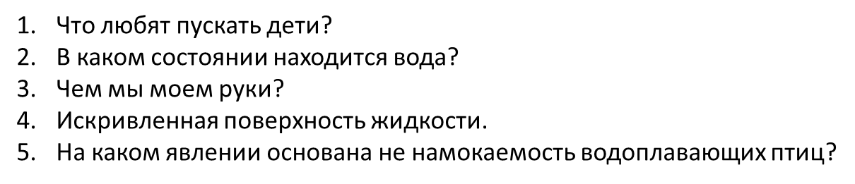

**V. Рефлексия**

Учащимся раздаются стикеры на которых они должны написать все ли им было понятно на уроке, понравился ли им урок и т.д., и прикрепить стикеры к соответствующей колбе на доске.

**VI. Задание на дом**

§ 60, составить синквейн со словом поверхностное натяжение.

Спасибо за ваше внимание и работу.